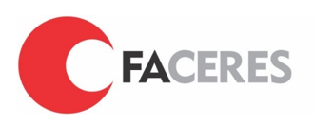

FACULDADE DE MEDICINA CERES - FACERES

ANAIS DAS ATIVIDADES DO PROGRAMA DE INTEGRAÇÃO COMUNITÁRIA (PIC)
2016

SÃO JOSÉ DO RIO PRETO
2016
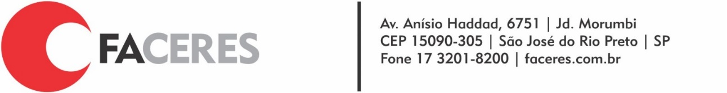

APRESENTAÇÃO

O curso de Medicina da Faculdade Ceres – FACERES tem como missão produzir, disseminar e democratizar o acesso ao conhecimento, contribuindo para o desenvolvimento da cidadania, mediante a formação humanista, ética, crítica e reflexiva, preparando profissionais competentes e contextualizados, cientes de sua responsabilidade social, para a melhoria das condições de vida da sociedade.
Para alcançar esta missão, um dos pilares do curso na Saúde Coletiva é a disciplina Programa de Integração Comunitária (PIC), que coloca o aluno precocemente em contato com atividades de atenção à saúde na comunidade, fazendo-o conhecer uma Unidade Básica de Saúde da Família (UBSF) e Unidade Básica de Saúde (UBS) observando como se desenvolve a rotina de uma Equipe de Saúde da Família e como está sendo estruturado o atendimento às necessidades da sua área de abrangência.
Ele proporciona a docentes e discentes o trabalho em equipe multiprofissional e interdisciplinar, juntamente com os profissionais da rede pública dos serviços de saúde e com a comunidade da área de referência. É mister considerar que o presente programa tem suas ações voltadas à Promoção da Saúde com o direcionamento das suas ações na mudança do estilo de vida, informações sobre saúde holística e a efetiva participação da comunidade.
Este documento apregoa as atividades desenvolvidas no Programa de Integração Comunitária (PIC) da Faculdade de Medicina FACERES em parceria com a Secretaria Municipal de Saúde do município de São José do Rio Preto, visando atingir os objetivos da integração ensino-serviço.

SUMÁRIO

INTRODUÇÃO........................................................................................................04
ATIVIDADES DE 2016...........................................................................................07
BALANÇO SOCIAL................................................................................................20
CONCLUSÃO...........................................................................................................23
REFERÊNCIAS BIBLIOGRÁFICAS.......................................................................24

INTRODUÇÃO

Durante o desenvolvimento da disciplina Programa de Integração Comunitária (PIC), os acadêmicos estão inseridos na Atenção Básica e desenvolvem suas atividades neste contexto. A Atenção Básica caracteriza-se por um conjunto de ações de saúde, no âmbito individual e coletivo, que abrange a promoção e a proteção da saúde, a prevenção de agravos, o diagnóstico, o tratamento, a reabilitação, redução de danos e a manutenção da saúde e tem como objetivo desenvolver uma atenção integral que impacte na situação de saúde e autonomia das pessoas e nos determinantes e condicionantes de saúde das coletividades (BRASIL, 2011).
A inserção do acadêmico neste contexto caracteriza a chamada integração ensino-serviço, sendo o maior desafio reconhece-la como alicerce da construção de um novo modo de ensinar, aprender e fazer efetivo para todos os sujeitos envolvidos: docentes, discentes, gestores das Instituições de Ensino Superior e do SUS, profissionais e população (VENDRUSCOLO et. al., 2016).
O PIC tem como eixo norteador as orientações emanadas da Carta de Ottawa, um dos mais significativos documentos já produzidos que aponta a educação para a saúde e as políticas públicas como elementos fundamentais no conceito de Promoção da Saúde (VENDRUSCOLO et. al., 2016).
A integração ensino-serviço transita através de duas vertentes complementares, a educação para a saúde e as políticas sociais, dois eixos capazes de fazer um movimento de ações integradas e interativas por meio de instrumentos políticos, legislativos, fiscais e administrativos onde o conceito de saúde é apreendido como resultante do modo de vida das pessoas e da sua interação com o meio físico e social. No sentido de que elas

possam gerir o cuidado pela própria saúde, bem como, exercer o controle dos determinantes sobre a mesma (VENDRUSCOLO et al., 2016).
Isto, de certa forma, apresenta-se como um desafio ao atual modelo de organização da assistência à saúde, que parece não agregar efetivamente a população nas instâncias de programação, planejamento, avaliação e controle dos serviços (VENDRUSCOLO et. al., 2016).
A integração ensino-serviço possibilita a aproximação entre o Ministério da Educação (MEC) e o Ministério da Saúde (MS) e nas duas últimas décadas marcou a cooperação interministerial para a formação e o desenvolvimento dos profissionais da saúde. Entre as ações desenvolvidas, visando ao incentivo e ao apoio às mudanças nos cursos de graduação e à integração educação-trabalho, destaca-se o Programa Nacional de Reorientação da Formação Profissional em Saúde (Pró-Saúde), lançado em 2005. A estratégia atende prerrogativas das Diretrizes Curriculares Nacionais (DCN) (PALHA et. al., 2000).
As DCN determinam que na Atenção à Saúde, o graduando em Medicina será formado para considerar o acesso universal e equidade como direito à cidadania, sem privilégios nem preconceitos de qualquer espécie, tratando as desigualdades com equidade e atendendo as necessidades pessoais específicas, segundo as prioridades definidas pela vulnerabilidade e pelo risco à saúde e à vida, observado o que determina o Sistema Único de Saúde (SUS) (DCN, 2014).
A ação-chave Investigação de Problemas de Saúde Coletiva comporta o desempenho de Análise das Necessidades de Saúde de Grupos de Pessoas e as Condições de Vida e de Saúde de Comunidades, a partir de dados demográficos, epidemiológicos, sanitários e ambientais, considerando dimensões de risco, vulnerabilidade, incidência e prevalência das condições de saúde, desenvolvendo Projetos de Intervenção Coletiva (DCN, 2014).
Os resultados obtidos durante a realização dos Projetos de Intervenção Coletiva revelam que os acadêmicos do curso de graduação de Medicina conseguiram atuar como multiplicadores de saúde, contribuindo para a melhoria do atendimento à

população adstrita. Dessa forma, os ambientes de ensino-aprendizagem através das atividades desenvolvidas no PIC se configuram como espaços e lugares coletivos formativos, nos quais preceptoras e acadêmicos experimentam trocas de saberes e práticas, ensinam e aprendem de forma colaborativa com atitudes de autoaprendizagem.
Os resultados apresentados também subsidiam a gestão do curso no alcance das metas estabelecidas, contribuindo para modificação e melhora do sujeito e comunidade
de sua área de abrangência, compreendendo a importância de serem mediadores de aprendizagem na promoção e prevenção a saúde.
As intervenções Coletivas foram desenvolvidas em todos os ciclos de vida, utilizando diversas metodologias, variados temas para abordagem, sempre de acordo com a necessidade de cada território e do Ministério da Saúde.
As atividades foram desenvolvidas em São José do Rio Preto, nos distritos de saúde I e IIA, nas unidades: UBSF Jardim Americano, UBS Anchieta, UBS Vila Elvira, UBS Parque Industrial, UBS Central, UBSF Renascer, UBSF Maria Lucia e UBSF Vila Mayor.
As atividades descritas no quadro abaixo, referem-se às ações de promoção à saúde realizadas nos locais acima citados, seja na própria Unidade de Saúde e ou Equipamentos Sociais no território. Seu planejamento e delimitação foram determinados a partir de indicadores de saúde do Município e necessidades apresentadas pelas gerências de cada Unidade de Saúde.

ATIVIDADES DESENVOLVIDAS

As atividades descritas neste item referem-se às ações de promoção à saúde realizadas nos locais acima citados, seja na própria Unidade de Saúde e ou Equipamentos Sociais no território. Seu planejamento e delimitação foram determinados a partir de indicadores de saúde do Município e necessidades apresentadas pelas gerências de cada Unidade de Saúde.

Atividade: Programa Saúde na Escola
Descrição: Avaliação do estado nutricional
Local de Realização: Creche Ielar
População Atendida: Foram avaliadas 67 crianças

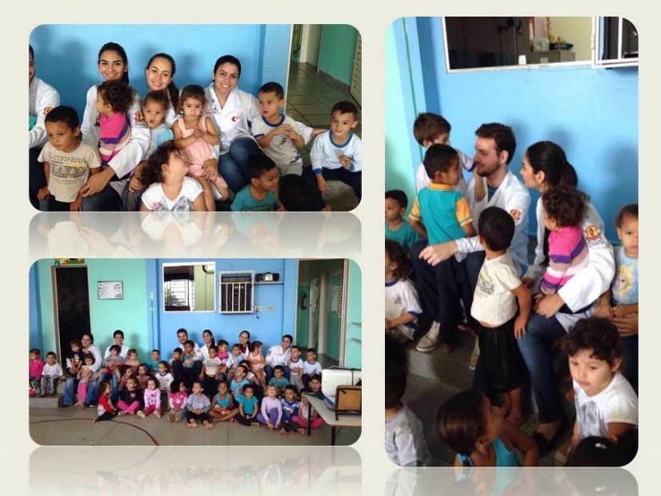

Atividade: Programa Saúde na Escola
Descrição: Avaliação da Acuidade Visual
Local de Realização: E.E. Walfredo de Andrade Fogaça
População Atendida: Foram avaliadas 71 crianças
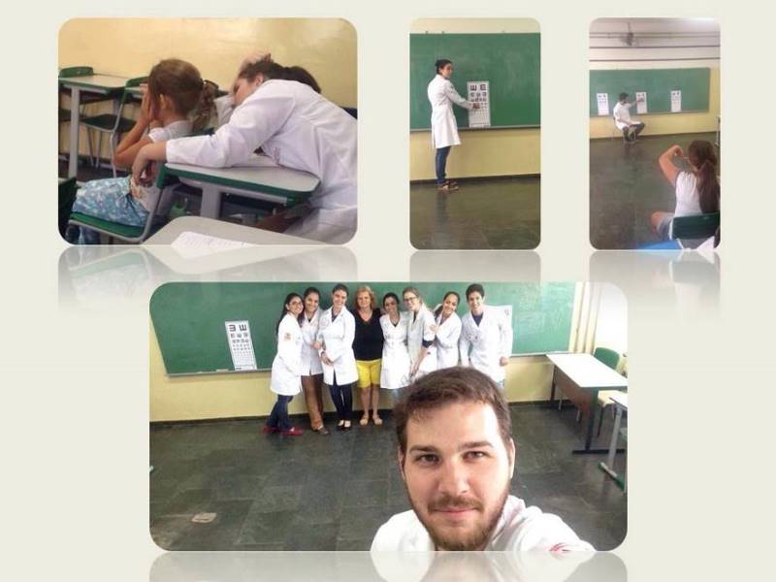

Atividade: Ação em Saúde Novembro Azul
Descrição: Orientação para os trabalhadores à respeito do Câncer de Próstata e Saúde do Homem
Local de Realização: Empresas da Avenida Domingos Falavina
População Atendida: Foram entregues folhetos à aproximadamente 150 pessoas

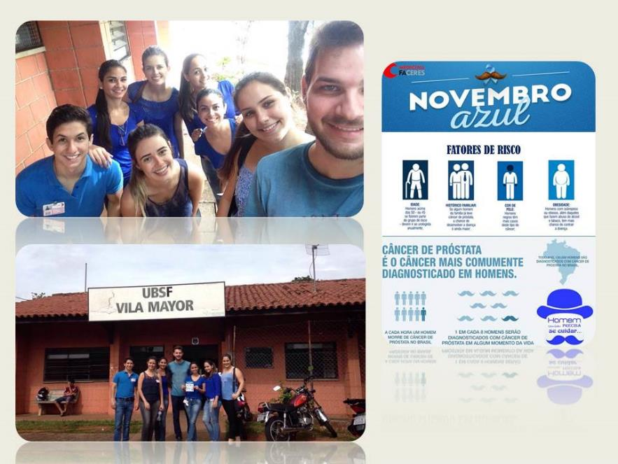

Atividade: Atividade de acordo com as necessidades da unidade: ação em saúde sobre hipertensão e diabetes
Descrição: Orientações sobre hipertensão e diabetes, aferição da pressão arterial e glicosimetria
Local de Realização: UBSF Vila Mayor
População Atendida: 62 pessoas

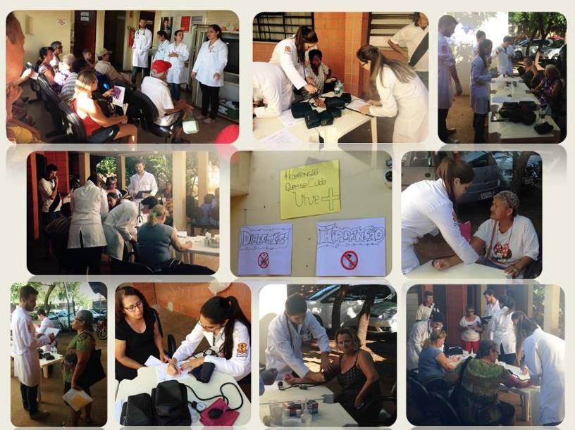

Atividade: Atividade de acordo com as necessidades do território: doenças sexualmente transmissíveis
Descrição: Conscientização de adolescentes a respeito da prevenção de doenças sexualmente transmissíveis
Local de Realização: E.E. Profª Alzira Valle Rolemberg
População Atendida: 120 adolescentes

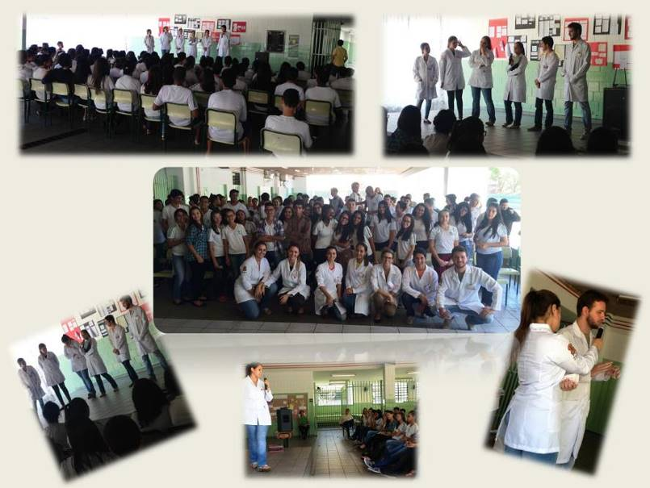

Atividade: Ação baseada nos indicadores
Descrição: Orientações para grupo de diabéticos sobre alimentação saudável, atividade física e oferta de café da manhã
Local de Realização: UBSF Vila Mayor
População Atendida: 6 compareceram

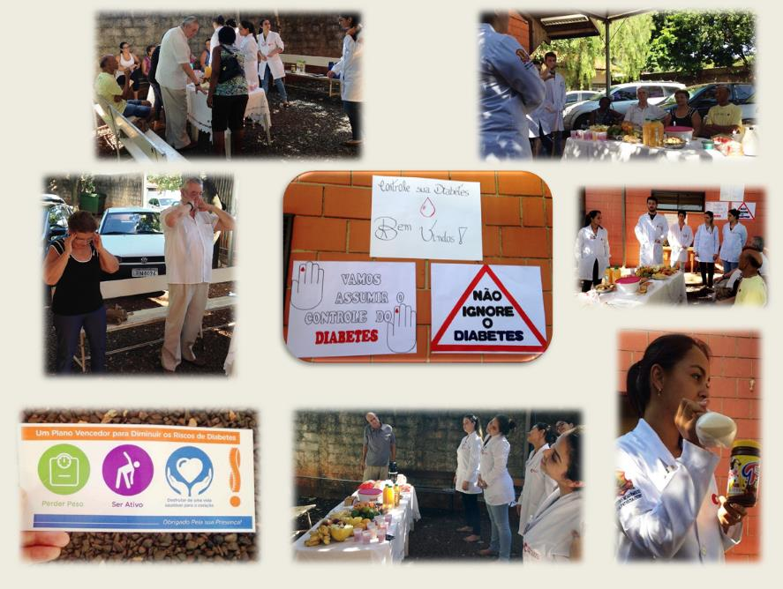

Atividade: PSE - Importância da Alimentação Saudável
Descrição: Orientação sobre a quantidade de açúcar e sal nos alimentos, a importância da alimentação saudável e prática de atividade física e finalizando com uma brincadeira MORTO-VIVO (SAUDÁVEL- NÃO SAUDÁVEL)
Local de Realização: Escola TEMA
População Atendida: 600 Crianças

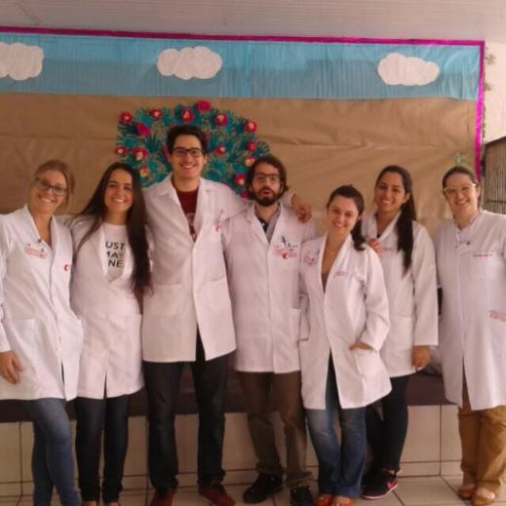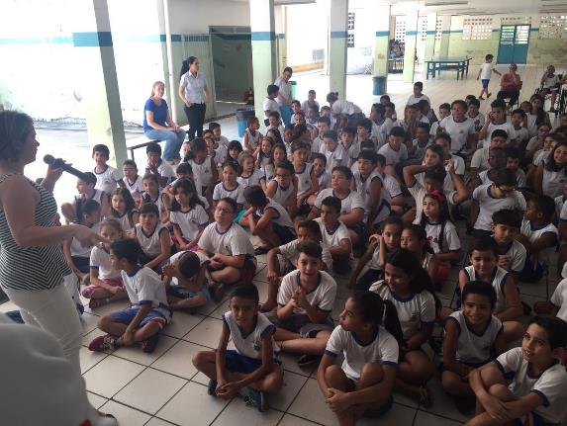

Atividade: Novembro Azul
Descrição: Orientação em sala de espera sobre o câncer de próstata, dando ênfase na importância da prevenção e após verificação da pressão arterial e glicosimetria dos interessados
Local de Realização: UBSF Anchieta
População Atendida: 30 Pacientes

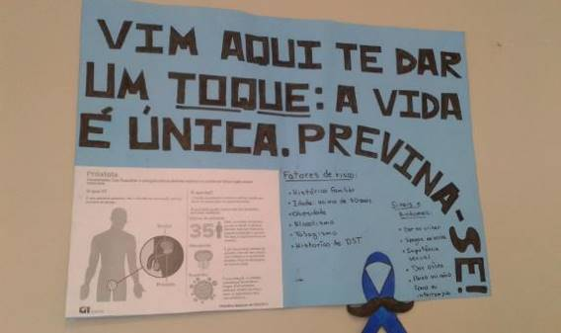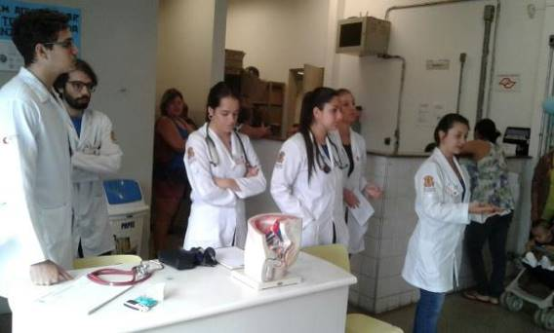

Atividade: Outubro Rosa - Ação de Promoção à Saúde da Mulher visando a prevenção ao câncer de mama e de colo de útero

Descrição: Orientação dos usuários sobre realização de exames periódicos, sinais de alerta para câncer de mama e colo do útero e serviços oferecidos no município.
Local de Realização: Instituto Embeleze e Salão New Face
População Atendida: 30 Pessoas

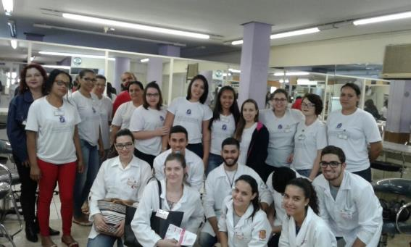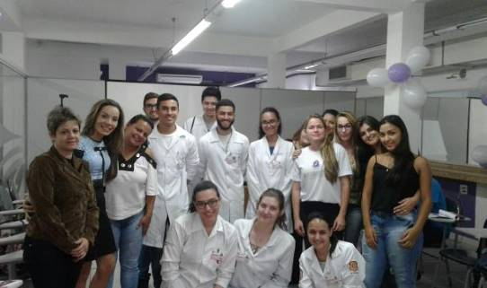

Atividade: Dia Nacional de Combate ao Colesterol
Descrição: Orientação em sala de espera sobre a patologia, bem como suas complicações, além de realizar verificação de pressão arterial e glicosimetria.
Local de Realização: UBS Central
População Atendida: 30 Pessoas

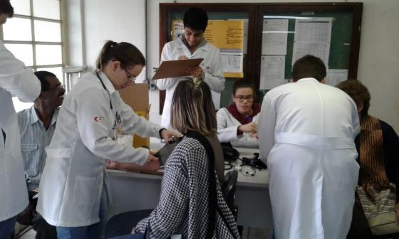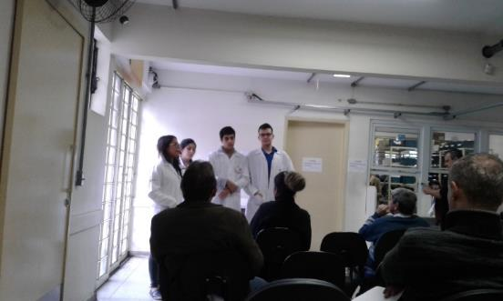

Atividade: Promovendo higiene em equipamento social
Descrição: Teatro sobre a importância da higiene pessoal e ambiental para manutenção da saúde e verificação de pressão arterial.
Local de Realização: Lar São Vicente de Paula
População Atendida: 50 Idosos
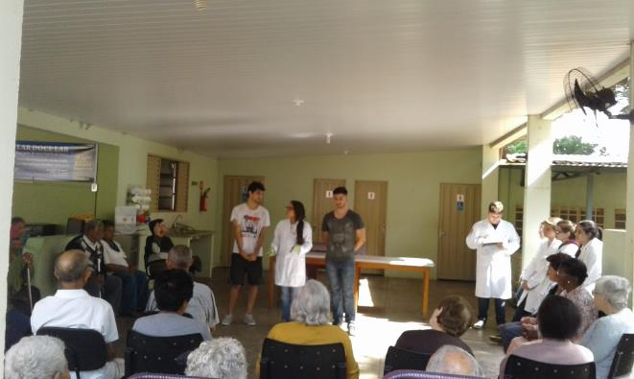

Atividade: Semana de incentivo à alimentação saudável
Descrição: Atividade educativa na sala de espera, orientando sobre a quantidade ideal de sal e açúcar que devem ser ingeridos diariamente, ainda orientando sobre hipertensão e diabetes, após verificaram pressão e glicosimetria.
Local de Realização: UBS Central
População Atendida: 20 Pessoas

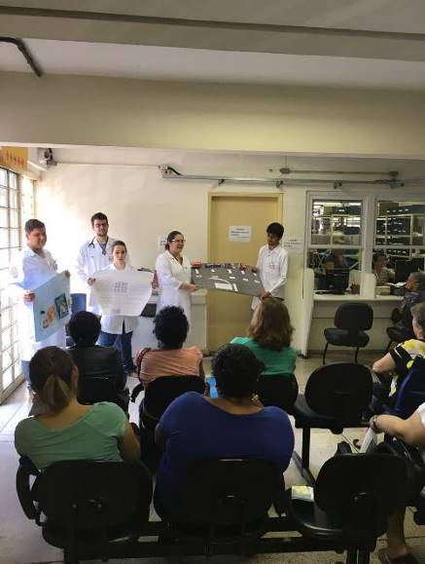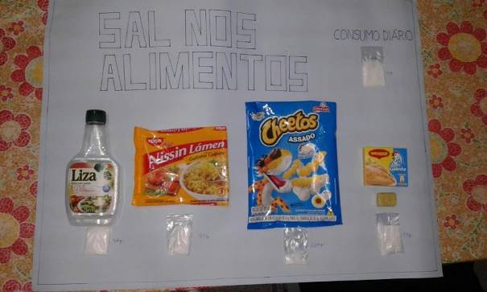
Atividade: Outubro Rosa
Descrição: Orientação para os interessados sobre realização de exames periódicos, sinais de alerta para câncer de mama e colo do útero e serviços oferecidos no município, e verificação de pressão arterial.
Local de Realização: Praça Central Don José Marcondes
População Atendida: 56 Pessoas
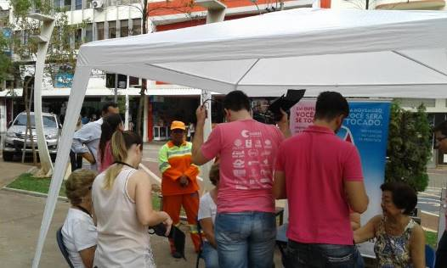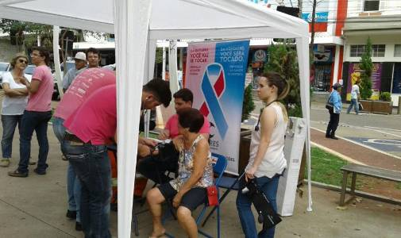

Atividade: Participação no grupo de HAS e DM para orientação sobre Outubro Rosa
Descrição: Orientação para os participantes do grupo de HAS e DM sobre realização de exames periódicos, sinais de alerta para câncer de mama e colo do útero e serviços oferecidos no município, além de verificação de pressão arterial, circunferência abdominal e glicosimetria.

Local de Realização: UBS Central
População Atendida: 16 Pessoas
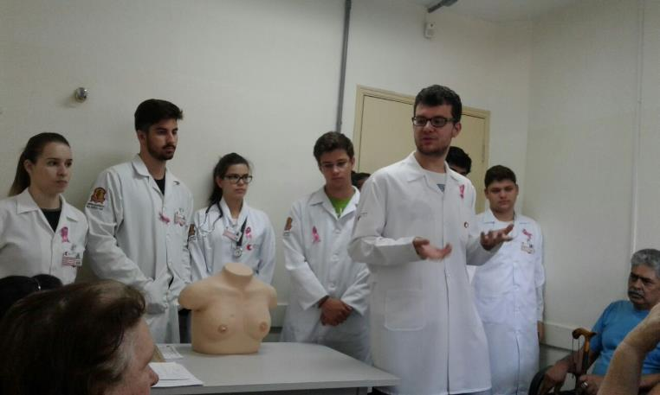

Atividade: Orientação sobre Outubro Rosa e oferta de café da manhã
Descrição: Orientação em sala de espera sobre realização de exames periódicos e autoexame, sinais de alerta para câncer de mama e colo do útero e serviços oferecidos no município, além da oferta de café da manhã
Local de Realização: UBS Vila Elvira
População Atendida: 40 mulheres

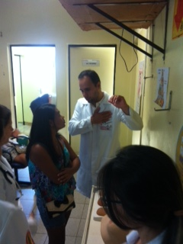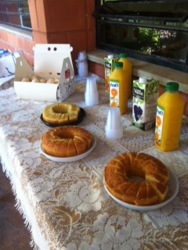

Atividade: Ação no equipamento social
Descrição: Orientação para crianças e adolescentes sobre medidas de prevenção à dengue, além de reprodução do vetor, sinais e sintomas e tratamento da doença
Local de Realização: Serviço Social São Judas Tadeu
População Atendida: 74 crianças e adolescentes
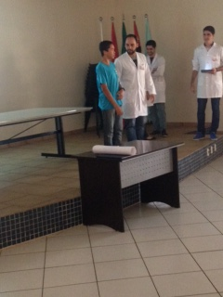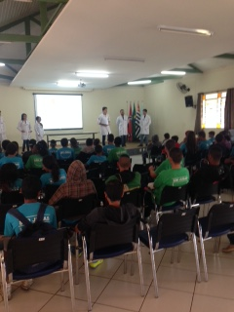
Atividade: Sala de espero sobre Dengue, Zika vírus e Chikungunya
Descrição: Orientação sobre Dengue, Zika vírus e Chikungunya, confecção de cartazes para enfatizar o tema em questão, aferição de pressão arterial e - Realização de glicemia capilar.
Local de Realização: Sala de espera da UBSF Nova Esperança
População Atendida: 54 Pessoas
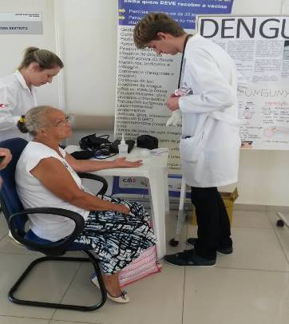
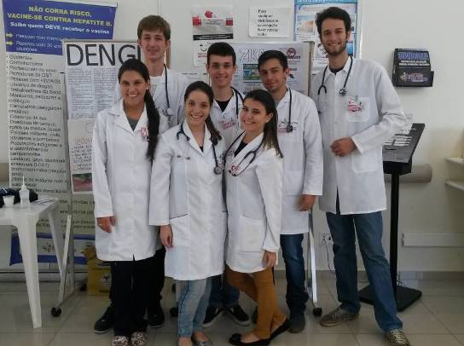

Atividade: Atividade de acordo com a necessidade do território: Combate à Tuberculose
Descrição: Orientação sobre Tuberculose, aferição de pressão arterial e realização de glicemia capilar.
Local de Realização: Sala de espera da UBSF Nova Esperança
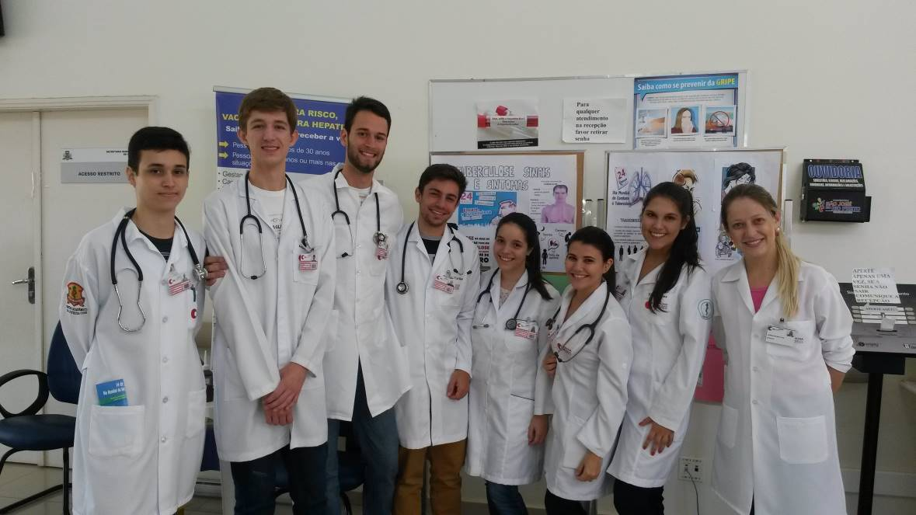
População Atendida: 35 Pessoas

BALANÇO SOCIAL

O Balanço Social sintetiza as atividades realizadas durante o período letivo na disciplina do Programa de Integração Comunitária. Observa-se o resumo das atividades realizadas em 2016 (Quadro 1). Foram realizadas 18 atividades, foram atendidas 1.437 pessoas nessas atividades.

Quadro1. Resumo das atividades realizadas em 2016. São José do Rio Preto – SP, 2017.

Número de atividades realizadas | 18
Total de pessoas atendidas | 1437
Número de atividades dentro da UBS | 9
Número de atividades fora da UBS | 9
Atividades Mulher | 4
Atividades Criança | 5
Atividade Homem | 2
Atividade Idoso | 1
Prevenção de doenças crônicas não transmissíveis | 4
Prevenção de doenças transmissíveis | 2
Dengue, Zika, Chikunguya | 1

Quanto ao local que as atividades foram realizadas em 2016 (Gráfico 1) das 18 atividades nove (50%) foram realizadas dentro da própria UBS, entre essas sete (78%) foram desenvolvidas orientações na própria sala de espera para os usuários que aguardavam atendimento e duas (22%) foram participação em grupos educativos na própria unidade (grupo de hipertensos e diabéticos). Outras nove atividades (50%) foram desenvolvidas fora da UBS, sendo, cinco (56%) foram desenvolvidas em escolas (Creche Ielar, E.E. Walfredo de Andrade Fogaça, E. E. Profª. Alzira Valle Rolemberg e Escola TEMA), uma (11%) em empresa (empresa da Avenida Domingos Falavina), uma (11%) em dois salões de beleza (Instituto Embeleze e Salão New Face), uma (11%) em uma instituição de longa permanência (Lar São Vicente de Paulo), uma (11%) em uma praça

(Praça Central Don José Marcondes) e uma (11%) em uma instituição que presta serviços sociais (Serviço Social São Judas Tadeu).

Gráfico 1. Locais das atividades realizadas em 2016. São José do Rio Preto – SP, 2017.

Quanto ao ciclo de vida que as atividades abrangeram (Gráfico 2), a maior parte, cinco (26%) abrangeram a saúde da criança, esses dados refletem a abordagem do Programa de Saúde na Escola (PSE), este programa tem o objetivo de contribuir para a formação integral dos estudantes por meio de ações de promoção, prevenção e atenção à saúde, com vistas ao enfrentamento das vulnerabilidades que comprometem o pleno desenvolvimento de crianças e jovens da rede pública de ensino. O público beneficiário do PSE são os estudantes da Educação Básica, gestores e profissionais de educação e saúde, comunidade escolar e, de forma mais amplificada, estudantes da Rede Federal de Educação Profissional e Tecnológica e da Educação de Jovens e Adultos (EJA). O conteúdo teórico de PSE é ministrado na disciplina do Programa de Integração Comunitária na terceira etapa do curso. Dessa forma, a realização de atividades dessa natureza, é uma forma dos alunos colocarem em prática o que estão aprendendo em teoria.

Outras duas categorias que tiveram grande representatividade foi a saúde da mulher ( n=4; 21%), pois, no mês de outubro é comemorado o outubro rosa, campanha que visa estimular a participação da população no controle do câncer de mama e colo de útero. A data é celebrada anualmente, com o objetivo de compartilhar informações sobre esses canceres, promover a conscientização sobre as doenças, proporcionar maior acesso aos serviços de diagnóstico e de tratamento e contribuir para a redução da mortalidade. Igualmente com quatro atividade (21%), encontra-se a categoria de Prevenção de doenças crônicas não transmissíveis. Estas, são doenças multifatoriais que se desenvolvem no decorrer da vida e são de longa duração, consideradas um sério problema de saúde pública, são a principal causa de morte no mundo inteiro. Vale ressaltar que o Ministério da Saúde vem implementando importantes políticas para combater essas doenças, dessa forma se torna uma prioridade trabalhar essa temática na disciplina.

Gráfico 2. Atividades realizadas em 2016 por ciclo de vida. São José do Rio Preto – SP.

CONCLUSÃO

Todas as atividades realizadas pelos acadêmicos do curso de Medicina da FACERES proporcionaram o fortalecimento do vínculo tanto com as equipes de saúde quanto a comunidade, consagrando a integração ensino-serviço, aperfeiçoando o raciocínio clínico-epidemiológico, crítico e reflexivo. Cada atividade estimulou a consciência de todos os envolvidos sobre a importância das atividades de prevenção de doenças e promoção à saúde. As atividades foram desenvolvidas 50% dentro da UBS e 50% fora, no território. Houve prevalência de atividades de promoção de saúde da criança (26%).

REFERÊNCIAS BIBLIOGRÁFICAS

Brasil. Ministério da Saúde. Departamento de Atenção Básica. Portaria MS/GM nº 2.488, de 21 de outubro de 2011. Aprova a Política Nacional de Atenção Básica, estabelecendo a revisão de diretrizes e normas para a organização da Atenção Básica, para a Estratégia Saúde da Família (ESF) e o Programa de Agentes Comunitários de Saúde (PACS). Brasília, DF, 24 out. 2011. [Acesso em 17 de junho de 2016]; Disponível em: http://bvsms.saude.gov.br/bvs/saudelegis/gm/2011/prt2488_21_10_2011.html

Brasil. Ministério da Educação Conselho Nacional de Educação Câmara de Educação Superior. Diretrizes Curriculares Nacionais (DCNs) do Curso de Graduação em Medicina. Resolução 3, junho, 2014. [Acesso em 11 abr. 2017]. Disponível em: http://portal.mec.gov.br/index.php?option=com_docman&view=download&alias=15874-rces003-14&category_slug=junho-2014-pdf&Itemid=30192

Palha PF, Lima GM, Mendes IJM. Programa de Integração Comunitária: em busca de novas estratégias e novos sentidos à vida. Rev.latino-am.enfermagem, Ribeirão Preto. 2000 [acesso em 11 abr. 2017]; 8(2): 5-10, abril 2000. Acesso em:http://www.scielo.br/scielo.php?pid=S1413-81232016000902949&script=sci_abstract&tlng=pt
Vendruscolo C, Prado ML, KlebaME. Integração Ensino-Serviço no âmbito do Programa Nacional de Reorientação da Formação Profissional em Saúde. Ciênc. saúde coletiva [Internet]. 2016 [acesso em 18 abr. 2017]; 21( 9 ): 2949-2960. Disponível em: http://www.scielo.br/scielo.php?script=sci_arttext&pid=S1413-81232016000902949&lng=en. http://dx.doi.org/10.1590/1413-81232015219.12742015.

